本申请公开了一种基于光子阶数寻址可编程光源的光谱成像系统及方法，涉及光谱成像技术领域，该系统包括：可编程光源模块包括上转换发光材料以及一个用于激发所述上转换发光材料的单波长激发光源，用于根据控制信号以可编程的方式调制输出具有不同发射光谱的激发光；上转换发光材料具有至少两条由不同阶数的多光子过程主导的上转换发射路径；图像传感器，用于同步采集在每一种所述激发光照射下目标物体的物体图像，形成一组多光谱图像；控制与处理单元，用于对所述多光谱图像进行计算处理，重构得到所述目标物体的高光谱数据，本申请结构简化、成本降低，并能实现高速可编程成像。

1.一种基于光子阶数寻址可编程光源的光谱成像系统，其特征在于，所述基于光子阶数寻址可编程光源的光谱成像系统包括：
可编程光源模块包括上转换发光材料以及一个用于激发所述上转换发光材料的单波长激发光源，用于根据控制信号以可编程的方式调制输出具有不同发射光谱的激发光；上转换发光材料具有至少两条由不同阶数的多光子过程主导的上转换发射路径；
图像传感器，用于同步采集在每一种所述激发光照射下目标物体的物体图像，形成一组多光谱图像；
控制与处理单元，用于对所述多光谱图像进行计算处理，重构得到所述目标物体的高光谱数据。
2.根据权利要求1所述的基于光子阶数寻址可编程光源的光谱成像系统，其特征在于，所述控制与处理单元，用于：
将不同的目标发射光谱解析为对应的功率密度编码，并根据功率密度编码生成控制信号，控制信号用于控制所述单波长激发光源的功率密度。
3.根据权利要求1所述的基于光子阶数寻址可编程光源的光谱成像系统，其特征在于，所述图像传感器，用于在一次曝光序列中切换多种激发光谱并同步完成图像采集，从而以非扫描的快照方式获取一组多光谱图像数据。
4.根据权利要求1所述的基于光子阶数寻址可编程光源的光谱成像系统，其特征在于，所述上转换发光材料包括至少三条由连续递增的光子阶数主导的上转换发射路径，且上转换发射路径所主导的发射峰能够覆盖可见光光谱的绿光、红光和蓝光区域。
5.根据权利要求1所述的基于光子阶数寻址可编程光源的光谱成像系统，其特征在于，所述基于光子阶数寻址可编程光源的光谱成像系统还包括：
预标定模块，用于：预先测量并记录所述可编程光源模块在不同功率密度编码下产生的每一种激发光的实际光谱，构建方法传感矩阵；所述方法传感矩阵用于计算目标物体的高光谱数据。
6.根据权利要求1所述的基于光子阶数寻址可编程光源的光谱成像系统，其特征在于，所述上转换发光材料包括核、中间壳和外壳；
核，用于通过调控能量传递过程分别产生一个双光子过程主导的绿光发射和一个三光子过程主导的红光发射；
中间壳，用于将核与外壳物理隔离；
外壳，用于产生四光子过程主导的蓝光发射。
7.根据权利要求5所述的基于光子阶数寻址可编程光源的光谱成像系统，其特征在于，高光谱数据与方法传感矩阵之间，遵循如下所示的线性方程组关系：
$P_{m}=\sum_{q=1}^{Q}{H_{m}\left(λ_{q}\right)}I\left(λ_{q}\right), m=1…M,q=1…Q$；
其中，$P_{m}$为第$m$次照明下，单个像素强度值；$H_{m}\left(λ_{q}\right)$为第$m$次照明下单波长激发光源的发光光谱；$M$为照明总次数；$M$次照明下单波长激发光源的发光光谱构成方法传感矩阵；$I\left(λ_{q}\right)$为入射光谱；$Q$个波长通道的入射光谱构成高光谱数据；$q$为光谱通道数；$Q$为波长通道总数；$λ_{q}$为第$q$波长通道下的光谱强度。
8.根据权利要求7所述的基于光子阶数寻址可编程光源的光谱成像系统，其特征在于，所述控制与处理单元，用于对所述多光谱图像的每一个像素点，求解线性方程组，得到目标物体的高光谱数据。
9.根据权利要求6所述的基于光子阶数寻址可编程光源的光谱成像系统，其特征在于，核的组成为NaYbF₄基质，共掺杂2%摩尔浓度的Er³⁺离子和98%摩尔浓度的Yb³⁺离子；中间壳为一层惰性的NaYF₄材料；外壳的组成为NaYF₄基质，共掺杂2%摩尔浓度的Tm³⁺离子和18%摩尔浓度的Yb³⁺离子。
10.一种基于权利要求1-8任一项所述的基于光子阶数寻址可编程光源的光谱成像系统的光谱成像方法，其特征在于，所述光谱成像方法包括：
可编程光源模块根据控制信号以可编程的方式调制输出具有不同发射光谱的激发光，获取在每一种所述激发光照射下目标物体的物体图像，形成一组多光谱图像；
对所述多光谱图像进行计算处理，重构得到所述目标物体的高光谱数据。

一种基于光子阶数寻址可编程光源的光谱成像系统及方法

技术领域
本申请涉及光谱成像技术领域，特别是涉及一种基于光子阶数寻址可编程光源的光谱成像系统及方法。
背景技术
光谱成像技术作为一种能够获取物体精细光谱信息的前沿技术，在生物医学、材料科学、环境监测等领域发挥着日益重要的作用。然而，传统的高光谱成像仪，如基于光栅/棱镜的推扫式系统或基于可调谐滤光片的系统，普遍存在着光学系统复杂、体积庞大、成本高昂及成像速度慢等固有缺陷，极大地限制了其应用范围。
为了克服传统技术的瓶颈，计算光谱成像作为一种革新性的技术范式应运而生。它通过采用特定设计的光谱照明，并结合先进的计算重构算法来获取高光谱数据，旨在以更简洁的硬件实现高性能的成像。目前主流的方案通常依赖于多个分立光源（如多色LED阵列）的组合，或是通过在宽谱光源前放置高速切换的编码掩模/滤光片来实现。这些方案虽然在原理上可行，但前者仍受限于分立光源数量和其固定光谱带来的灵活性不足，且多通道驱动控制较为复杂；而后者则又重新引入了额外的光学调制元件，未能从根本上摆脱对复杂光路和潜在机械/电光切换速度瓶颈的依赖。
该领域亟需一种全新的光谱生成与调控方法。该方法应能彻底摆脱对多光源阵列或外部调制元件的依赖，仅通过最简化的物理配置，即可实现高速、灵活、完全可编程的光谱照明，从而将计算光谱成像的硬件简洁性与功能强大性推向新的高度。
发明内容
本申请的目的是提供一种基于光子阶数寻址可编程光源的光谱成像系统及方法，结构简化、成本降低，并能实现高速可编程成像。
为实现上述目的，本申请提供了如下方案：
第一方面，本申请提供了一种基于光子阶数寻址可编程光源的光谱成像系统，包括：
可编程光源模块包括上转换发光材料以及一个用于激发所述上转换发光材料的单波长激发光源，用于根据控制信号以可编程的方式调制输出具有不同发射光谱的激发光；上转换发光材料具有至少两条由不同阶数的多光子过程主导的上转换发射路径；
图像传感器，用于同步采集在每一种所述激发光照射下目标物体的物体图像，形成一组多光谱图像；
控制与处理单元，用于对所述多光谱图像进行计算处理，重构得到所述目标物体的高光谱数据。
可选地，所述控制与处理单元，用于：
将不同的目标发射光谱解析为对应的功率密度编码，并根据功率密度编码生成控制信号，控制信号用于控制所述单波长激发光源的功率密度。
可选地，所述图像传感器，用于在一次曝光序列中切换多种激发光谱并同步完成图像采集，从而以非扫描的快照方式获取一组多光谱图像数据。
可选地，所述上转换发光材料包括至少三条由连续递增的光子阶数主导的上转换发射路径，且上转换发射路径所主导的发射峰能够覆盖可见光光谱的绿光、红光和蓝光区域。
可选地，所述基于光子阶数寻址可编程光源的光谱成像系统还包括：
预标定模块，用于：预先测量并记录所述可编程光源模块在不同功率密度编码下产生的每一种激发光的实际光谱，构建方法传感矩阵；所述方法传感矩阵用于计算目标物体的高光谱数据。
可选地，所述上转换发光材料包括核、中间壳和外壳；
核，用于通过调控能量传递过程分别产生一个双光子过程主导的绿光发射和一个三光子过程主导的红光发射；
中间壳，用于将核与外壳物理隔离；
外壳，用于产生四光子过程主导的蓝光发射。
可选地，高光谱数据与方法传感矩阵之间，遵循如下所示的线性方程组关系：
$P_{m}=\sum_{q=1}^{Q}{H_{m}\left(λ_{q}\right)}I\left(λ_{q}\right), m=1…M,q=1…Q$；
其中，$P_{m}$为第$m$次照明下，单个像素强度值；$H_{m}\left(λ_{q}\right)$为第$m$次照明下单波长激发光源的发光光谱；$M$为照明总次数；$M$次照明下单波长激发光源的发光光谱构成方法传感矩阵；$I\left(λ_{q}\right)$为入射光谱；$Q$个波长通道的入射光谱构成高光谱数据；$q$为光谱通道数；$Q$为波长通道总数；$λ_{q}$为第$q$波长通道下的光谱强度。
可选地，所述控制与处理单元，用于对所述多光谱图像的每一个像素点，求解线性方程组，得到目标物体的高光谱数据。
可选地，核的组成为NaYbF₄基质，共掺杂2%摩尔浓度的Er³⁺离子和98%摩尔浓度的Yb³⁺离子；中间壳为一层惰性的NaYF₄材料；外壳的组成为NaYF₄基质，共掺杂2%摩尔浓度的Tm³⁺离子和18%摩尔浓度的Yb³⁺离子。
第二方面，本申请提供了一种基于第一方面所述的基于光子阶数寻址可编程光源的光谱成像系统的光谱成像方法，包括：
可编程光源模块根据控制信号以可编程的方式调制输出具有不同发射光谱的激发光，获取在每一种所述激发光照射下目标物体的物体图像，形成一组多光谱图像；
对所述多光谱图像进行计算处理，重构得到所述目标物体的高光谱数据。
根据本申请提供的具体实施例，本申请公开了以下技术效果：
本申请提供了一种基于光子阶数寻址可编程光源的光谱成像系统及方法，可编程光源模块包括上转换发光材料以及一个用于激发所述上转换发光材料的单波长激发光源，用于根据控制信号以可编程的方式调制输出具有不同发射光谱的激发光；上转换发光材料具有至少两条由不同阶数的多光子过程主导的上转换发射路径。图像传感器，用于同步采集在每一种所述激发光照射下目标物体的物体图像，形成一组多光谱图像。控制与处理单元，用于对所述多光谱图像进行计算处理，重构得到所述目标物体的高光谱数据。通过采用单个激发光源与上转换发光材料构成可编程光源，取代了传统技术中复杂的机械扫描装置、昂贵的可调谐滤光片或多个固定波长的光源阵列，从根本上简化了方法硬件，显著降低了设备体积和制造成本，为高光谱成像技术走向便携式应用提供了可行的技术路径；通过图像传感器和控制与处理单元实现高速可编程成像。
附图说明
为了更清楚地说明本申请实施例或现有技术中的技术方案，下面将对实施例中所需要使用的附图作简单地介绍，显而易见地，下面描述中的附图仅仅是本申请的一些实施例，对于本领域普通技术人员来讲，在不付出创造性劳动的前提下，还可以根据这些附图获得其他的附图。
图1为本申请实施例1提供的一种基于光子阶数寻址可编程光源的光谱成像系统的结构示意图。
图2为本申请实施例1提供的基于单波长激励的可编程全光谱上转换单纳米晶结构示意图。
图3为本申请实施例1提供的发光材料上转换发光机理能级图。
图4为本申请实施例1提供的功率依赖的上转换发射光谱图；其中，图4中的（a）为低功率激发和中等功率激发功率依赖的上转换发射光谱图；图4中的（b）为高功率激发功率依赖的上转换发射光谱图。
图5为本申请实施例1提供的发射强度与激发功率的对数关系图。
图6为本申请实施例1提供的的CIE色度坐标演化图。
图7为本申请实例1提供的复原的光谱曲线与传统方法比较结果示意图。
图8为本申请实例1提供的复原的光谱转换后的彩色图像与真实彩色图像比较结果示意图；其中，图8中的（a）为真实彩色图像；图8中的（b）为复原的光谱转换后的彩色图像。
具体实施方式
下面将结合本申请实施例中的附图，对本申请实施例中的技术方案进行清楚、完整地描述，显然，所描述的实施例仅仅是本申请一部分实施例，而不是全部的实施例。基于本申请中的实施例，本领域普通技术人员在没有做出创造性劳动前提下所获得的所有其他实施例，都属于本申请保护的范围。
使本申请的上述目的、特征和优点能够更加明显易懂，下面结合附图和具体实施方式对本申请作进一步详细的说明。
实施例1
在一个示例性的实施例中，如图1所示，提供了一种基于光子阶数寻址可编程光源的光谱成像系统，包括可编程光源模块、图像传感器以及控制与处理单元。
控制与处理单元，用于执行控制及处理任务，具体用于：将不同的目标发射光谱解析为对应的功率密度编码，并根据功率密度编码生成控制信号，控制信号用于控制所述单波长激发光源的功率密度。
可编程光源模块包括功率控制单元、上转换发光材料以及一个用于激发所述上转换发光材料的单波长激发光源，用于根据控制信号以可编程的方式调制输出具有不同发射光谱的激发光；上转换发光材料具有至少两条由不同阶数的多光子过程主导的上转换发射路径。
功率控制单元则用于通过调制所述激发光源的功率密度，来选择性激活所述不同的上转换发射路径。
以可编程的方式，通过调制所述单波长激发光源的功率密度，驱动所述可编程光源产生一系列光谱各不相同的激发光，并用其照射目标物体。以可编程的方式包括：将不同的目标发射光谱解析为对应的功率密度编码，并根据该编码来控制所述单波长激发光源的功率密度。
图像传感器，用于同步采集在每一种所述激发光照射下目标物体的物体图像，形成一组多光谱图像。图像传感器在一次曝光序列中快速连续切换多种激发光谱并同步完成图像采集，从而以非扫描的快照方式获取一组多光谱图像数据。
所述控制与处理单元被配置为，将不同的目标发射光谱解析为对应的功率密度编码，并控制所述功率控制单元输出该功率密度编码对应的功率密度，从而选择性激活所述上转换发光材料中特定的上转换发射路径，实现对光源光谱的精确寻址。
控制与处理单元，用于对所述多光谱图像进行计算处理，重构得到所述目标物体的高光谱数据。在此之后，该系统还包括：基于对已重构的部分高光谱数据的分析，自适应地调整用于可编程调制发射光谱的功率密度编码，以对特定光谱或特定目标区域进行强化采集。
即控制与处理单元还可被配置为，能够基于对已采集多光谱图像的初步分析，自适应地调整后续的功率密度编码，以实现对特定目标区域或光谱特征的强化扫描或识别。
通过调制单个单波长激发光源的功率密度，以可编程的方式，使一个上转换发光材料产生一系列光谱各不相同的激发光，并用其照射目标物体；随后，同步地采集在每一种所述激发光照射下的物体图像；最后，对采集的图像进行计算处理，以重构出所述目标物体的高光谱数据。
为实施本申请，首先需提供一种具有特定性质的上转换发光材料，并准备用于激发该上转换发光材料的单波长激发光源及用于调控单波长激发光源的控制装置。上转换发光材料：采用一种经过特殊设计的、具有核-壳-壳结构的纳米晶。其具体设计与制备将在下文详述。单波长激发光源：采用一个中心波长为980 nm的连续波半导体激光器。功率控制单元：通过一个可编程的精密电流源来控制激光器的驱动电流，从而实现对激光器输出功率密度的精确、动态调制。
本申请的核心在于所采用的上转换发光材料，其内部被设计为具有多个光子阶数不同的上转换发射路径。上转换发光材料包括至少三条由连续递增的光子阶数（n<m<p）主导的上转换发射路径，且上转换发射路径所主导的发射峰能够覆盖可见光光谱的绿光、红光和蓝光区域。
上转换发光材料包括核、中间壳和外壳；核，用于通过调控能量传递过程分别产生一个双光子过程（n=2）主导的绿光发射和一个三光子（m=3）过程主导的红光发射；核的组成为NaYbF₄基质，共掺杂2%摩尔浓度的Er³⁺离子和98%摩尔浓度的Yb³⁺离子；中间壳，用于将核与外壳物理隔离，以确保不同发射路径的独立性；中间壳为一层惰性的NaYF₄材料；外壳，用于产生四光子过程主导的蓝光发射；外壳的组成为NaYF₄基质，共掺杂2%摩尔浓度的Tm³⁺离子和18%摩尔浓度的Yb³⁺离子，该外壳结构可通过一个四光子过程（p=4）被激发，从而产生蓝光发射。如图2所示。
通过此种设计，便获得了一种具有三条独立上转换发射路径的发光材料。参照图4，这三条路径分别由光子阶数递增（n=2，m=3，p=4）的多光子过程所主导，为本实施例调谐方法的实施奠定了基础。
全光谱调谐方法的具体步骤 采用前述准备的980 nm激光器对上转换发光材料进行激发，并以可编程的方式调制其功率密度，本申请的调谐步骤如下：
步骤一：低功率激发（激活第一发射路径，n=2），将激发光源的功率密度设定在一个较低的范围（例如，小于10 W/cm²）。在此功率水平下，参照图4中的（a）能级图，能量仅足以高效地驱动光子阶数最低的双光子（n=2）上转换过程，材料发出以波长约540 nm为特征峰的绿光。如图3所示，在功率谱的低端区域，光谱以绿色发射为主导。
步骤二：中等功率激发（激活第二发射路径，m=3），将激发光源的功率密度提升至一个中等范围（例如，10-50 W/cm²）。参照图4中的（a）能级图，随着功率密度的增加，三光子（m=3）过程的发生概率急剧上升并成为主导，材料转而发出以波长约650 nm为特征峰的红光。如图3所示，在功率谱的中间区域，光谱的峰值已从绿色切换至红色。
步骤三：高功率激发（激活第三发射路径，p=4），继续将激发光源的功率密度提升至一个高水平（例如，大于50 W/cm²）。参照图4中的（b）能级图，能量足以驱动光子阶数最高的四光子（p=4）过程，材料的发射光谱随之切换，发出以波长约475 nm为特征峰的蓝光。如图3所示，在功率谱的高端区域，蓝色发射峰占据了绝对主导地位。
为定量证实本申请依赖于不同光子阶数过程，对绿、红、蓝三个特征发射峰的强度与激发功率的关系进行了双对数绘制，结果如图5所示。图中三条拟合直线的斜率分别为1.88、2.79和3.67，非常接近理论值2、3、4，这为本申请所提出的双光子、三光子和四光子上转换调谐机制提供了强有力的实验证据。
图6为CIE色度坐标演化图，直观地展示了本申请的全彩调谐效果。在CIE 1931色度图上，随着激发功率从低到高连续增加，材料发光的色坐标点沿着一条清晰的轨迹，方法性地从绿色区域移动至红色区域，并最终进入蓝色区域，证明了本申请能够覆盖RGB三基色域的关键区域，实现了全光谱的动态调谐。
应用例：本申请在光谱调控及感知领域具有应用价值，本申请无需更换光源或材料，仅通过控制功率强度即完成对发光光谱的动态调控，通过高速、可编程地调制单一980 nm激发激光的功率密度，可以驱动发光材料在极短时间内（例如毫秒甚至微秒级）顺序地发射出一系列光谱各不相同的光。这一系列预先精确标定的、不同颜色的照明光，就构成了对目标场景的光谱编码。
下面采用上述可编程光谱光源，并结合计算光谱成像原理，进行高速、高信噪比高光谱成像的具体方法和方法配置。
图像传感器（图像探测器）：采用一个标准的单色工业相机。计算机：作为控制与处理单元，负责整个方法的标定、控制和计算重构任务。
所述基于光子阶数寻址可编程光源的光谱成像系统还包括：预标定模块，用于：预先测量并记录所述可编程光源模块在不同功率密度编码下产生的每一种激发光的实际光谱，构建方法传感矩阵；所述方法传感矩阵用于计算目标物体的高光谱数据。
在成像前，需预先建立一个描述方法物理响应的方法传感矩阵H。该方法传感矩阵的每一行对应于光源在一种特定功率编码下产生的实际发射光谱。通过编程控制光源输出K种不同的光谱，并使用光谱仪依次记录，即可构建出一个包含K行Q列（Q为待重建的光谱通道数）的方法传感矩阵H。
光谱序列照明与图像采集：成像过程开始后，处理单元向可编程光源模块发送预设的光谱序列指令（即控制信号）。该光谱序列指令被解析为一系列不同的功率密度编码，驱动光源模块顺序地输出K种不同的发射光谱来照射目标物体。在光源输出每一种光谱的同时，图像探测器被同步触发进行一次曝光，从而采集到K帧对应不同光谱照明的灰度图像。对于图像中的任意一个像素点，其在这K帧图像中的亮度值序列，构成了一个测量信号向量P。
高光谱数据与方法传感矩阵之间，遵循如下所示的线性方程组关系，即对于图像中的每一个像素点，其待测的高光谱数据I（一个包含Q个未知光谱强度值的向量），与测量到的信号向量P以及预先标定好的方法传感矩阵H之间，遵循如下所示的线性方程组关系：
$P_{m}=\sum_{q=1}^{Q}{H_{m}\left(λ_{q}\right)}I\left(λ_{q}\right), m=1…M,q=1…Q$；
其中，$P_{m}$为第$m$次照明下，单个像素强度值；$H_{m}\left(λ_{q}\right)$为第$m$次照明下单波长激发光源的发光光谱，也即响应矩阵；$M$为照明总次数；$M$次照明下单波长激发光源的发光光谱构成方法传感矩阵；$I\left(λ_{q}\right)$为入射光谱；$Q$个波长通道的入射光谱构成高光谱数据；$q$为光谱通道数；$Q$为波长通道总数；$λ_{q}$为第$q$波长通道下的光谱强度。
计算处理，是通过求解一个将所述多光谱图像、所述方法传感矩阵和所述高光谱数据关联起来的线性方程组来完成的，则所述控制与处理单元，用于对所述多光谱图像的每一个像素点，求解线性方程组，得到目标物体的高光谱数据。
处理单元对每一个像素点，独立地求解上述线性方程组，从已知的P和H中，计算出未知的高光谱数据I。对多光谱图像所有像素点执行该计算后，最终便可将K帧二维图像，高效地复原成一个具有Q个光谱通道的三维高光谱数据立方体。图7为本申请复原的光谱曲线与传统方法比较结果。图8为本申请复原的光谱转换后的彩色图像与真实彩色图像比较结果，表明本申请实施例更加接近真实图像，相较于传统方法成像精度更高。
本申请针对现有高光谱成像方法存在的硬件结构复杂、体积庞大、成本高昂、成像速度慢且光谱灵活性差等技术问题，提供一种结构得以简化、成本得以降低、并能实现高速可编程成像的基于光子阶数寻址可编程光源的光谱成像系统。
此外，由于光谱切换通过全电子方式高速调制激发光源功率实现，本申请能够以非扫描的快照模式完成高光谱数据采集，极大地提升了成像速度。其完全可编程的特性，使得方法能够根据预设或实时反馈灵活地生成任意光谱序列，从而具备了传统固定光谱方法无法实现的自适应成像等高级功能。
本申请提供的基于光子阶数寻址可编程光源的光谱成像系统及方法仅利用单一波长的连续激光作为激发源，通过可编程地调制其功率密度，实现基于光子阶数寻址的可编程光谱光源的主动式高光谱成像，可应用于生物医学诊断、食品安全检测、环境监测或工业材料分选领域。
实施例2
基于同样的发明构思，本申请实施例还提供了一种基于上述所涉及的基于光子阶数寻址可编程光源的光谱成像系统的光谱成像方法。该方法所提供的解决问题的实现方案与上述系统中所记载的实现方案相似，故下面所提供的一个或多个基于光子阶数寻址可编程光源的光谱成像方法实施例中的具体限定可以参见上文中对于基于光子阶数寻址可编程光源的光谱成像系统的限定，在此不再赘述。
在一个示例性的实施例中，提供了一种基于光子阶数寻址可编程光源的光谱成像方法包括以下步骤：
可编程光源模块根据控制信号以可编程的方式调制输出具有不同发射光谱的激发光，获取在每一种所述激发光照射下目标物体的物体图像，形成一组多光谱图像；
对所述多光谱图像进行计算处理，重构得到所述目标物体的高光谱数据
以上实施例的各技术特征可以进行任意的组合，为使描述简洁，未对上述实施例中的各个技术特征所有可能的组合都进行描述，然而，只要这些技术特征的组合不存在矛盾，都应当认为是本说明书记载的范围。
本文中应用了具体个例对本申请的原理及实施方式进行了阐述，以上实施例的说明只是用于帮助理解本申请的方法及其核心思想；同时，对于本领域的一般技术人员，依据本申请的思想，在具体实施方式及应用范围上均会有改变之处。综上所述，本说明书内容不应理解为对本申请的限制。

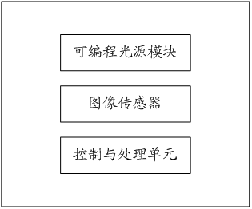
图1
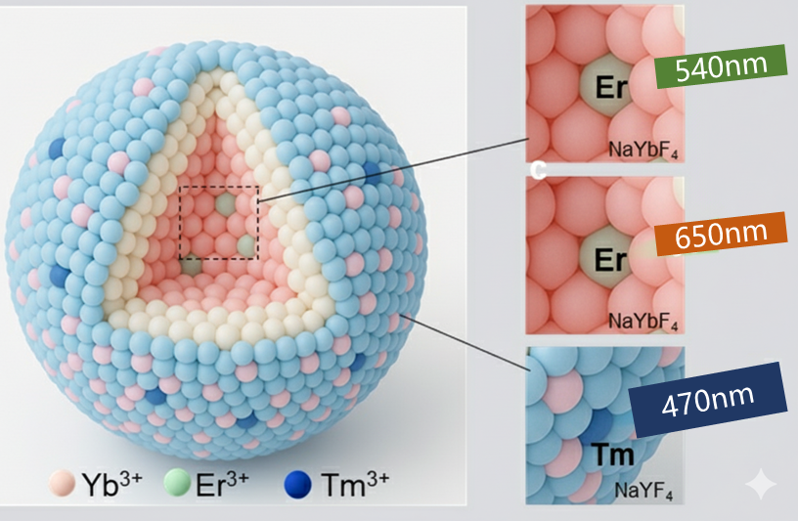
图2
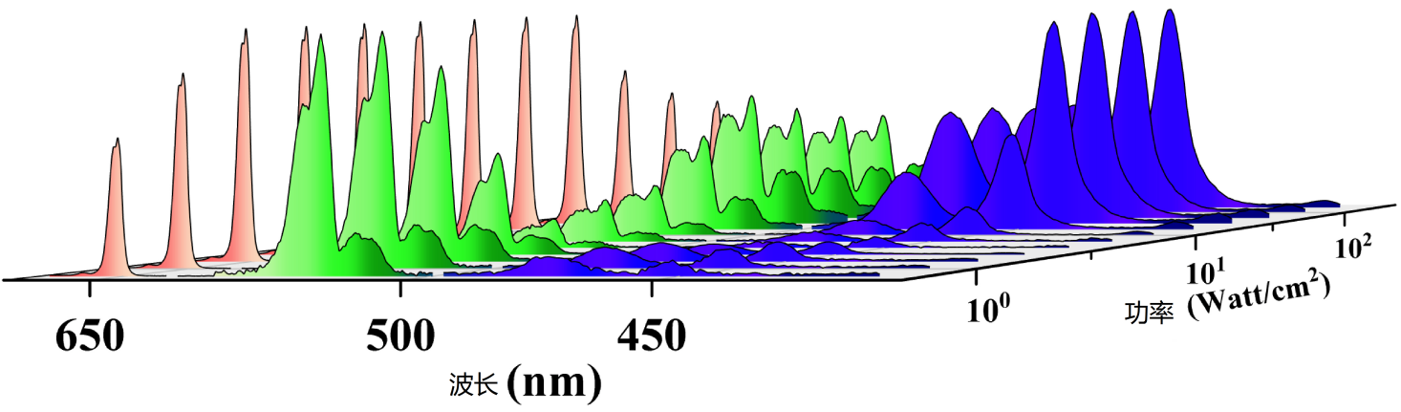
图3
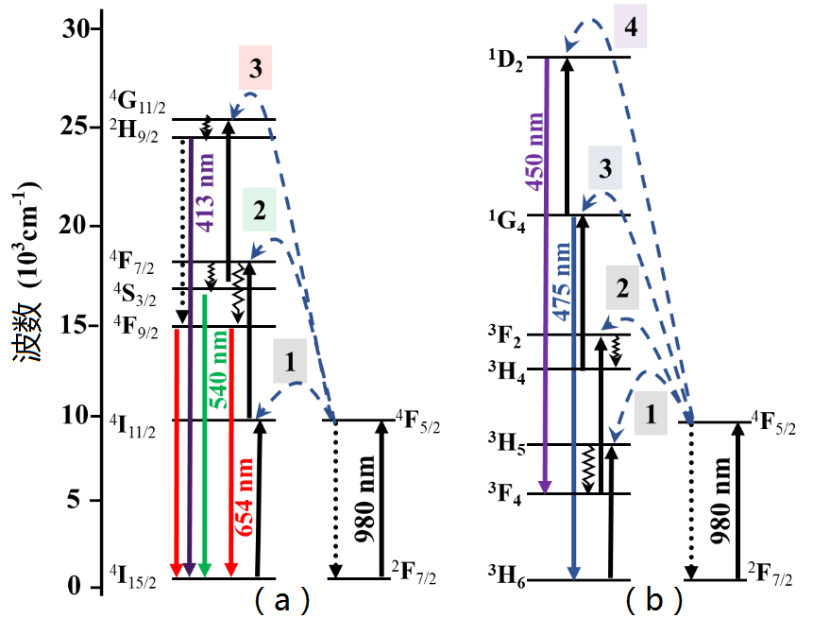
图4
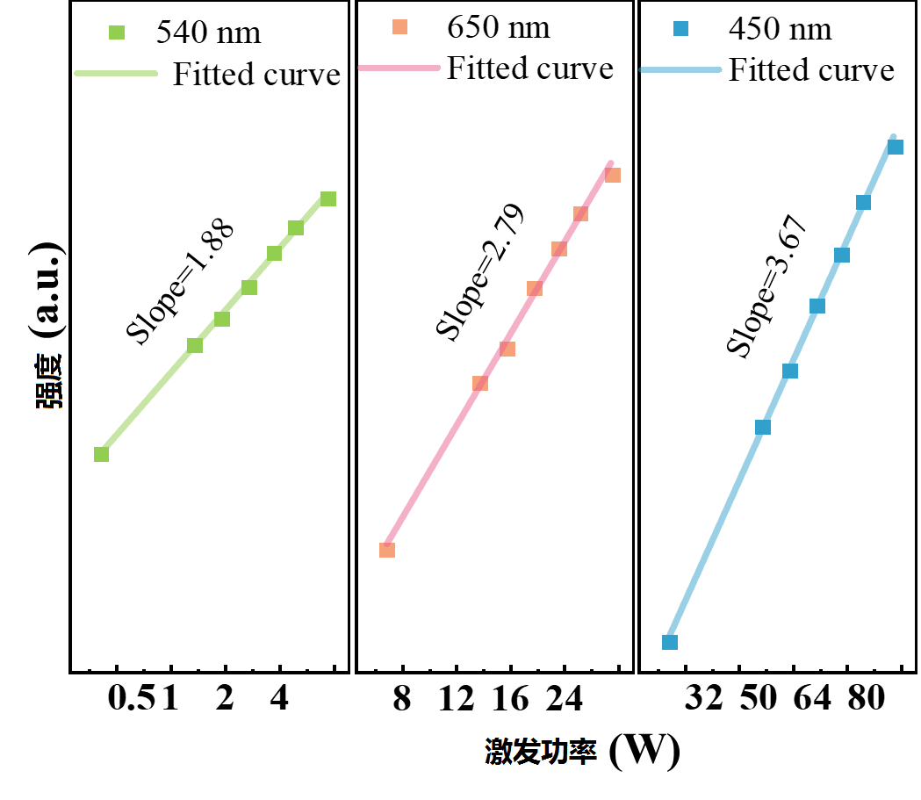
图5
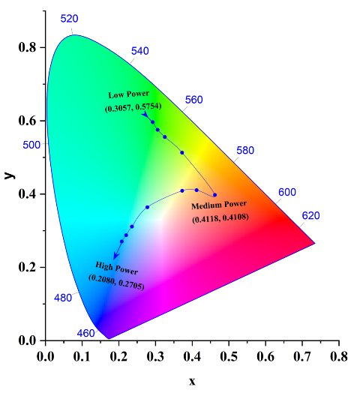
图6
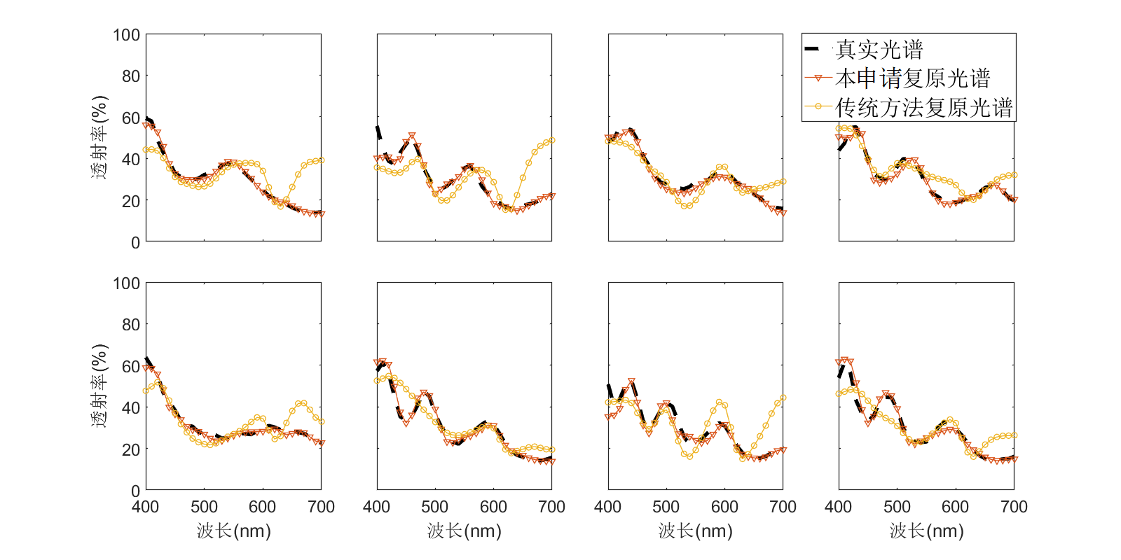
图7
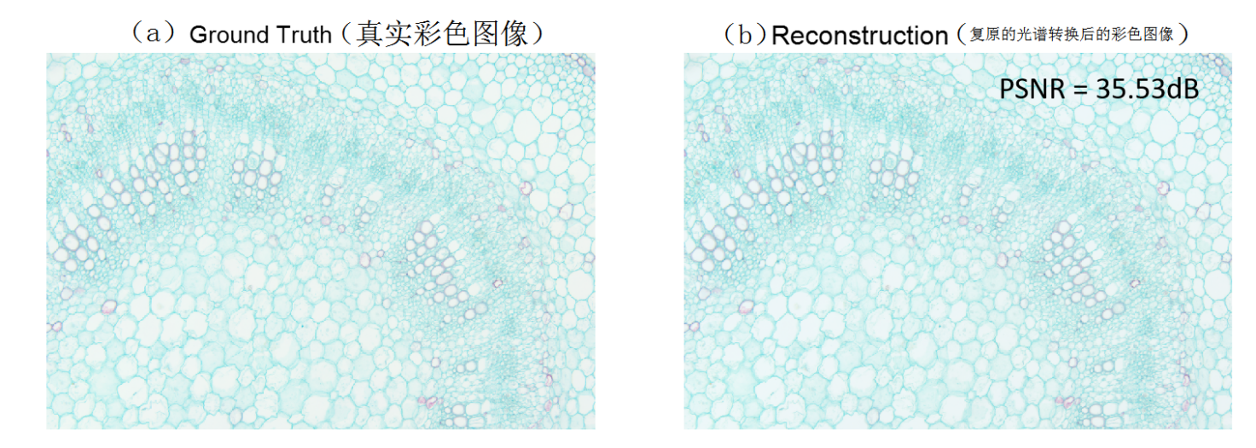
图8

